CENTRO PAULA SOUZA
ETEC JOÃO BELARMINO
Ensino-Médio com Habilitação Profissional de Técnico em Desenvolvimento de Sistemas
Clara Costa do Vau
Davi Pavam Scavassa
Enrico Fedel Outeiro Pinto
Felipe Branchini Rodrigues
Gabriel Oliveira de Lima
GESTOR DE MÉTRICAS DE TRÁFEGO
Amparo – SP
2025
CENTRO PAULA SOUZA
ETEC JOÃO BELARMINO
Ensino-Médio com Habilitação Profissional de Técnico em Desenvolvimento de Sistemas
Clara Costa do Vau
Davi Pavam Scavassa
Enrico Fedel Outeiro Pinto
Felipe Branchini Rodrigues
Gabriel Oliveira de Lima
GESTOR DE MÉTRICAS DE TRÁFEGO
Trabalho de Conclusão de Curso apresentado ao Curso Técnico em Desenvolvimento de Sistemas Integrado ao médio da Etec João Belarmino orientado pelo Prof. Emerson Rodrigo Baião, como requisito mínimo para obtenção do título de técnico em informática
Amparo – SP
2025
LISTA DE SIGLAS E ABREVIATURAS

LISTA DE FIGURAS
Figura 1 - Divisão dos grupos do TCC 2026 7
Figura 2 - E-mail enviado pelo Prof. Emerson 7
Figura 3 - Protótipo da tela inicial do site desenvolvida por Enrico Fedel 8
Figura 4 - Documentos oficiais do CPS sobre o TCC 9
Figura 5 - Logo que será utilizada no modo claro 10
Figura 6 - Logo que será utilizada no modo escuro 11
Figura 7 - Print do documento referente ao levantamento de requisitos 12
Figura 8 - Implementação de novas funcionalidades 13
Figura 9 - Aprimoramento da tela principal 13
Figura 10 - Interface da Ia com um exemplo de conversa 14
Figura 11 - Imagem do esquema DER do BD 14
Figura 12 - Tabela de Funções de cada integrante sob determinada data 15
Figura 13 - Código da estrutura do BD 16
Figura 14 - Enviado do documento para o Heitor sobre os modelos de arquitetura 17
Figura 15 - Código da barra lateral (Tela principal) 18
Figura 16 - Código da Dashboard (Tela principal) 19
Figura 17 - Código CSS (Tela principal) 19
Figura 18 - Código JS (Tela principal) 20
Figura 19 - Método de validação do e-mail 21
Figura 20 - Validação do usúario pra acesso ao BD 21
Figura 21 - Método de autenticação das rotas 22
Figura 22 - Arquivo de rotas 22
Figura 23 - Tela inicial do site 23
Figura 24 - Antigo design da tela de login 24
Figura 25 - E-mail com orientações enviado pelo professor 25

SUMÁRIO
Aula dia 10/02/2026 - Apresentação da disciplina e divisão dos grupos 6
Aula dia 16/02/2026 – Feriado (dia 01) 6
Aula dia 17/02/2026 – Feriado (dia 2) 6
Aula dia 23/02/2025 – Conversa 6
Aula dia 24/02/2026 – Divisão dos grupos e as devidas funções dos integrantes 6
Aula dia 02/03/2026 – Apresentação de nossa ideia final de projeto 7
Aula dia 03/03/2026 – Aula para revisão do projeto 7
Aula dia 09/03/2026 – Orientação sobre documentação e prototipação 8
Aula dia 10/03/2026 – Continuação da aula do dia 09/03 8
Aula dia 16/03/2026 – Formatação da documentação e prototipação 9
Aula dia 17/03/2026 – Continuação dos trabalhos da aula anterior 9
Aula dia 23/03/2026 – Formatação e Edição da Documentação 9
Aula dia 24/03/2026 – Decisão do nome do software e continuação da aula anterior 10
Aula dia 30/03/2026 – Decisão da logomarca do nosso software 10
Aula dia 31/03/2026 – Realização do levantamento de requisitos funcionais e não funcionais 11
Dia 05/04/2026 – Formalização do levantamento de requisitos 11
Aula dia 06/04/2026 – Prototipação do Frontend e apresentação dos vídeos 12
Aula dia 07/04/2026 – Continuação da prototipação e análise do professor-orientador 12
Dia 12/04/2026 – Desenvolvimento do DER lógico do BD 14
Aula dia 13/04/2026 – Criação de cronograma para melhor administração do tempo 15
Aula dia 14/04/2026 – Finalização do DER e início do desenvolvimento 15
Aula dia 20/04/206 – Ponto facultativo 16
Aula dia 21/04/2026 – Feriado 16
Dia 25/04/2026 – Início da fase de Desenvolvimento do modelo físico do BD 16
Dia 26/02/2026 – Continuação do Front-end 18
Aula dia 27/04/2026 – Atualização do código 20
Aula dia 28/04/2026 – Análise minuciosa do Front-end 23
Aula dia 04/05/2026 – Continuação do Front-end. 23
Aula dia 05/05/2026 – Análise da documentação e continuação do desenvolvimento do projeto 25
Aula dia 11/05/2026 – Refatoração da documentação e implementação do prisma pro BD 25

Aula dia 10/02/2026 - Apresentação da disciplina e divisão dos grupos
Apresentação da disciplina, explicação sobre a elaboração, apresentação dos professores-orientadores; acompanhamento do desenvolvimento do TCC, métodos avaliativos e feedback de dúvidas.

Aula dia 16/02/2026 – Feriado (dia 01)
Por conta do feriado de Carnaval, não houve nenhuma aula presencial na escola.

Aula dia 17/02/2026 – Feriado (dia 2)
Por conta do feriado de Carnaval, não houve nenhuma aula presencial na escola.

Aula dia 23/02/2025 – Conversa
Discussão entre os alunos sobre quem seriam os integrantes de cada grupo.
Ocorreram também conversas com o professor Emerson, denominado nosso professor-orientador, sobre as ideias de protótipos de TCC, ele posteriormente analisou e deu seu feedback sobre as ideias.

Aula dia 24/02/2026 – Divisão dos grupos e as devidas funções dos integrantes
Foi feita a divisão dos grupos, divisão de tarefas e definição dos prazos.
- Avisos do professor sobre o dia da apresentação:
- Não trazer pessoas de fora, mesmo que sejam alunos da escola;
- Deixar a parte de cadastro já pronta antes da apresentação.
Abaixo na Figura, podemos observar os grupos de TCC da sala.
Figura 1 - Divisão dos grupos do TCC 2026
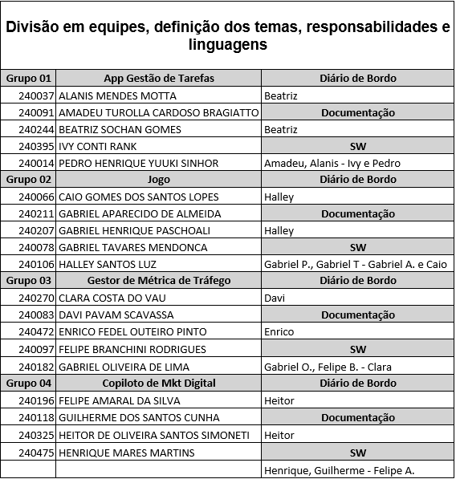
Fonte: Prof. Emerson Rodrigo Baião
Disponibilização de exemplos de Documentação e Diário de Bordo através de E-mail enviado para o aluno Heitor Simoneti.

Aula dia 02/03/2026 – Apresentação de nossa ideia final de projeto
Apresentação da ideia final do TCC e aprovação de nosso professor-orientador.

Aula dia 03/03/2026 – Aula para revisão do projeto
O professor disponibilizou a documentação e o diário de bordo para que os grupos pudessem compreender o conteúdo de ambos. Na Figura 2 é possível verificar os documentos.
Figura 2 - E-mail enviado pelo Prof. Emerson
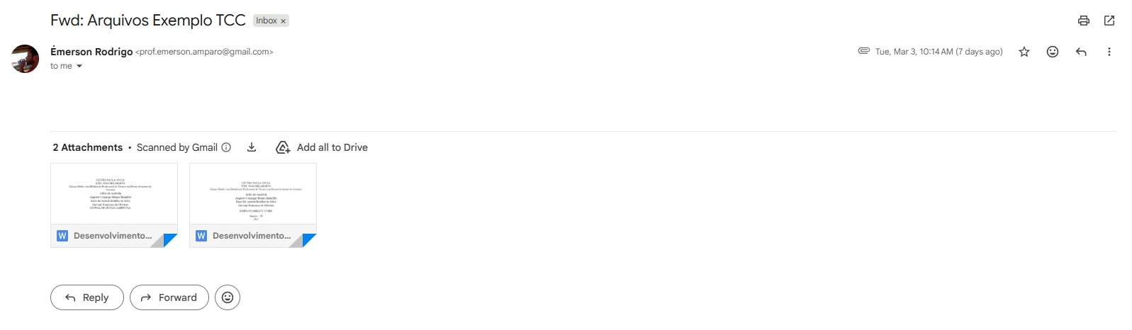
Fonte: Imagem cedida por Heitor Simoneti do e-mail enviado pelo professor
Também foi dado continuidade as conversas por grupo sobre a viabilidade do tema de cada equipe
O projeto foi autorizado pelo professor, contudo, foi nos orientado a procurarmos uma pessoa, com conhecimento desse segmento, para a nos orientar sobre o funcionamento do projeto.

Aula dia 09/03/2026 – Orientação sobre documentação e prototipação
O professor separou os grupos para orienta-los sobre a configuração de diário de bordo para os alunos com essa responsabilidade.

Aula dia 10/03/2026 – Continuação da aula do dia 09/03
O professor separou os grupos para orienta-los sobre a configuração de diário de bordo para os alunos com essa responsabilidade.
Também a noite, o Enrico prototipou a tela principal do site, conforme é mostrado na imagem abaixo:
Figura 3 - Protótipo da tela inicial do site desenvolvida por Enrico Fedel
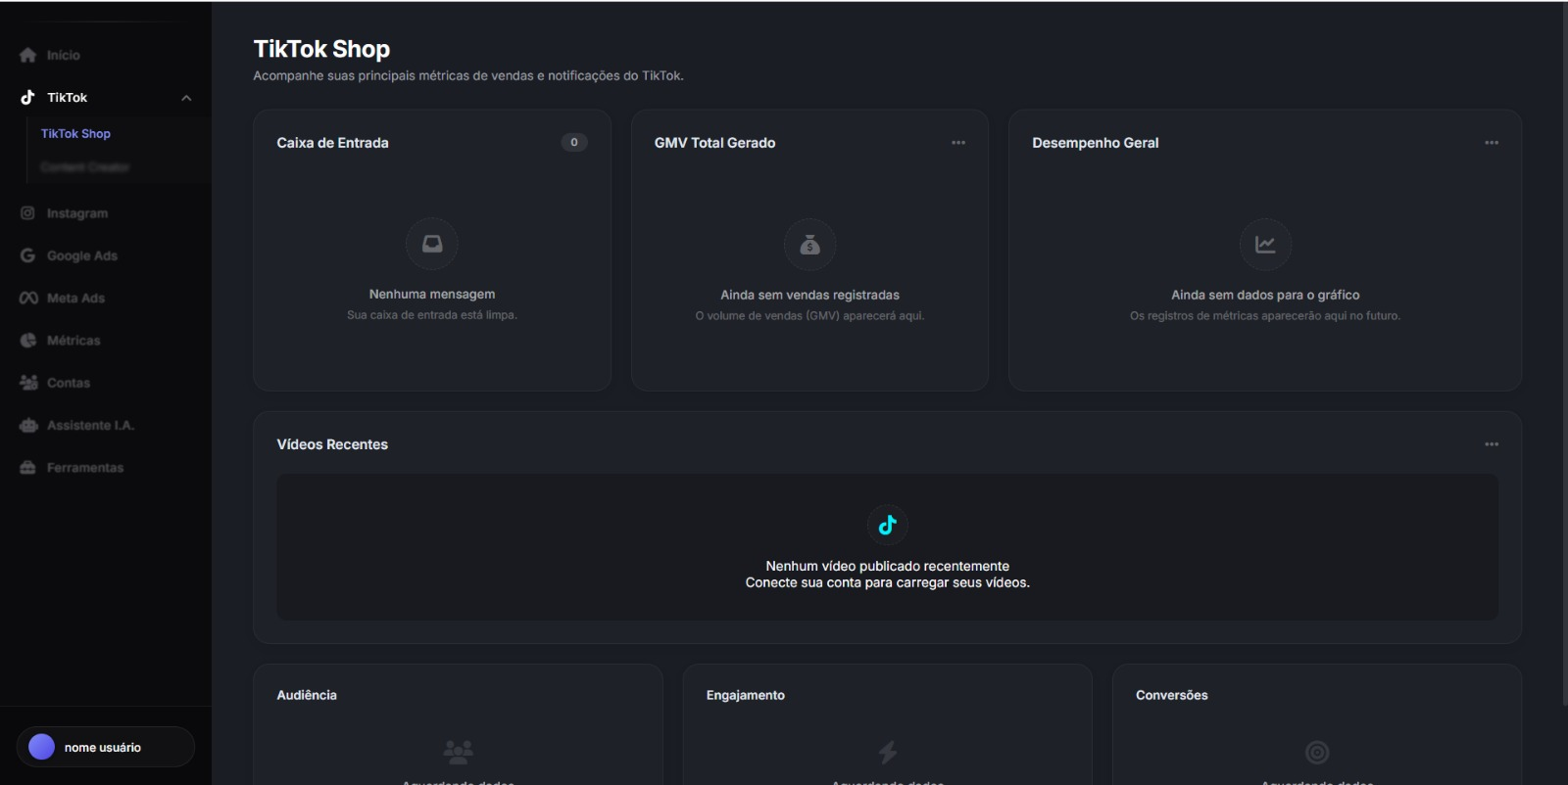
Fonte: Print tirado por Enrico Fedel da tela de seu PC
Nessa tela, terão as principais funcionalidades do site para melhor usabilidade do usuário.

Aula dia 16/03/2026 – Formatação da documentação e prototipação
Os grupos foram divididos, os devops ficaram prototipando, enquanto os responsáveis pela gestão e documentação, aprenderam as regras de gerenciamento e de organização da documentação.
Nessa aula, o professor encaminhou por e-mail toda a documentação que regulamenta o TCC nas Etec. Na figura abaixo é possível observar o e-mail enviado.
Figura 4 - Documentos oficiais do CPS sobre o TCC
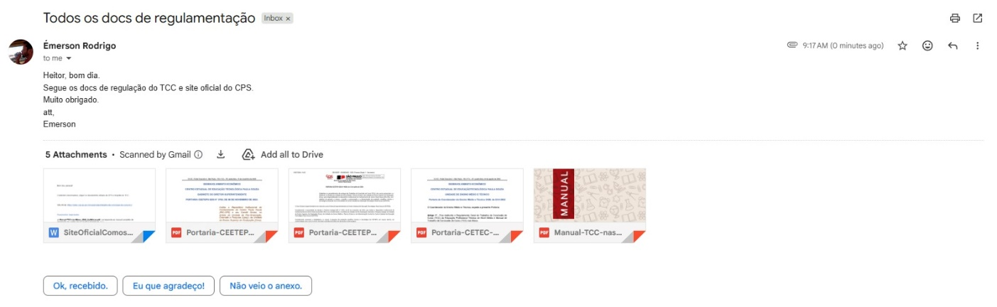
Fonte: Imagem cedida por Heitor Simoneti do e-mail enviado pelo professor
Foi solicitado que os alunos analisem os documentos e em caso de dúvidas, consultar o professor

Aula dia 17/03/2026 – Continuação dos trabalhos da aula anterior
Nessa aula, continuou as orientações a respeito da configuração e do conteúdo do Diário de Bordo
Além disso, os membros da equipe, analisaram possíveis linguagens de programação para que melhor atendesse as necessidades de nosso sistema.

Aula dia 23/03/2026 – Formatação e Edição da Documentação
Nessa aula, o Prof. Emerson auxiliou os alunos encarregados da Documentação para que conseguíssemos alinhar todos os documentos para que nas aulas posteriores, seguíssemos com os projetos.
Os demais integrantes do grupo, exceto o Enrico Fedel que está encarregado com a Documentação, estão analisando e estudando paletas de cores para a possível logo de nosso software.

Aula dia 24/03/2026 – Decisão do nome do software e continuação da aula anterior
Nessa aula, foi dado continuidade a formatação da documentação pelo Prof. Emerson.
Também decidimos o nome de nosso projeto, Eyesight. Demos esse nome porque, se separarmos em duas partes o nome, temos a palavra EYE em inglês que significa olho, que remete a visualização fácil do sistema, e soa parecido com IA e SIGHT que significa visão e remete a compreensão rápida e fácil do sistema e tem uma sonoridade idêntica a palavra SITE.

Aula dia 30/03/2026 – Decisão da logomarca do nosso software
Nessa aula, foi dado continuidade a formatação da documentação pelo Prof. Emerson.
Além disso, em conjunto, foi decidida a logomarca que será utilizada nas aplicações de nosso software, tanto no tema claro quanto no tema escuro, como ilustrada na figura abaixo:
Figura 5 - Logo que será utilizada no modo claro

Fonte: arquivo de imagem compartilhado por Clara do Vau
Abaixo segue também abaixo a logomarca no modo escuro:
Figura 6 - Logo que será utilizada no modo escuro

Fonte: arquivo de imagem compartilhado por Clara do Vau
As cores nas imagens ajudam a chamar atenção, transmitir emoções e reforçar a identidade visual, facilitam a compreensão e influenciam a percepção do público. O azul e o roxo passam confiança, inovação e criatividade.

Aula dia 31/03/2026 – Realização do levantamento de requisitos funcionais e não funcionais
Nessa aula, nos reunimos para realizarmos o levantamento de requisitos para darmos iniciação ao desenvolvimento do banco de dados do sistema.
Também, o professor Emerson passou as últimas orientações sobre a formatação e edição da documentação e do diário de bordo para que os alunos desenvolvam somente com o seu grupo, e se haver dúvidas, o professor nos orientou a tirarmos dúvidas no decorrer das aulas.

Dia 05/04/2026 – Formalização do levantamento de requisitos
Nesse dia, fora do horário de aula, a aluna Clara Costa do Vau, formalizou em um arquivo de texto os requisitos funcionais e não-funcionais que o sistema terá que atender. Segue abaixo um print do documento:
Figura 7 - Print do documento referente ao levantamento de requisitos
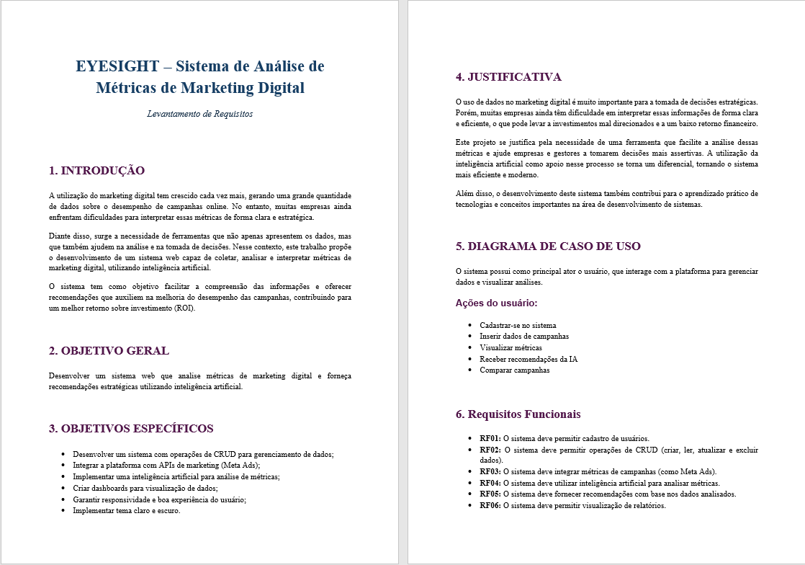
Fonte: Print tirada pelo Davi Scavassa

Aula dia 06/04/2026 – Prototipação do Frontend e apresentação dos vídeos
Foi apresentado dois vídeos de apresentações passadas de inspiração para que consigamos fazer um vídeo de, no máximo, 45 segundos apresentando as tecnologias, as metodologias e as funcionalidades do sistema.
Foi também aprimorada a tela principal do sistema para apresentação para o professor Emerson fazer a análise superficial e compreensão do mesmo.

Aula dia 07/04/2026 – Continuação da prototipação e análise do professor-orientador
Demos continuação a prototipação do projeto. Fizemos mais algumas funcionalidades dentro do sistema, aprimoramos mais a tela principal e também foi implementada uma interface para nossa IA, como mostrado nas figuras abaixo, respectivamente:
Figura 8 - Implementação de novas funcionalidades
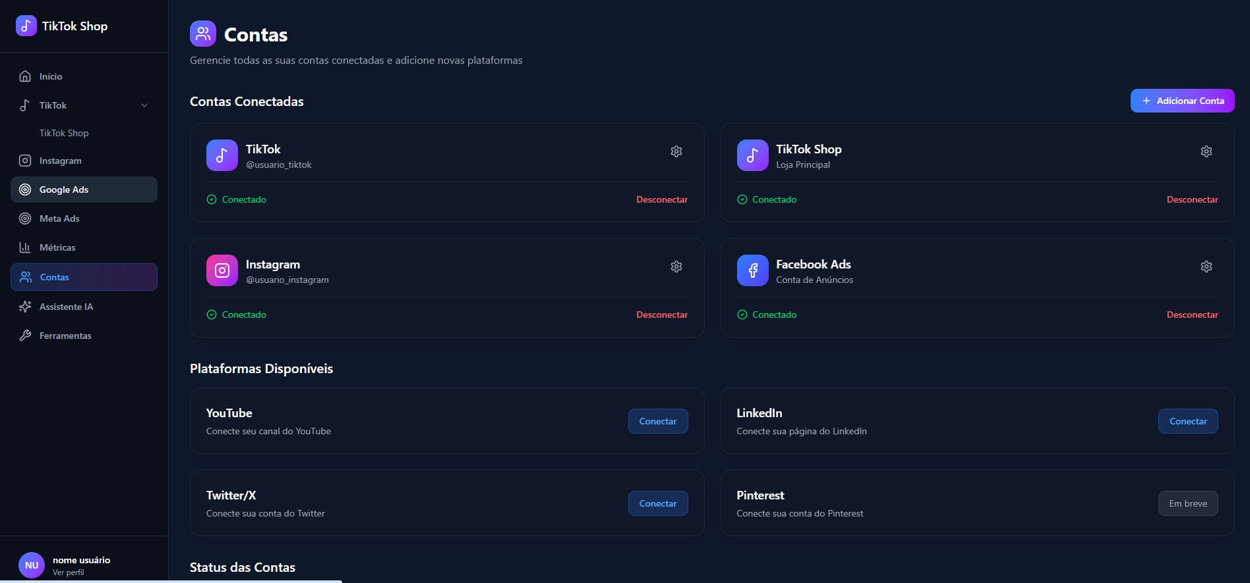
Fonte: Print do Figma enviado pelo Gabriel de Lima
A seguir, aprimoramento da tela principal:
Figura 9 - Aprimoramento da tela principal
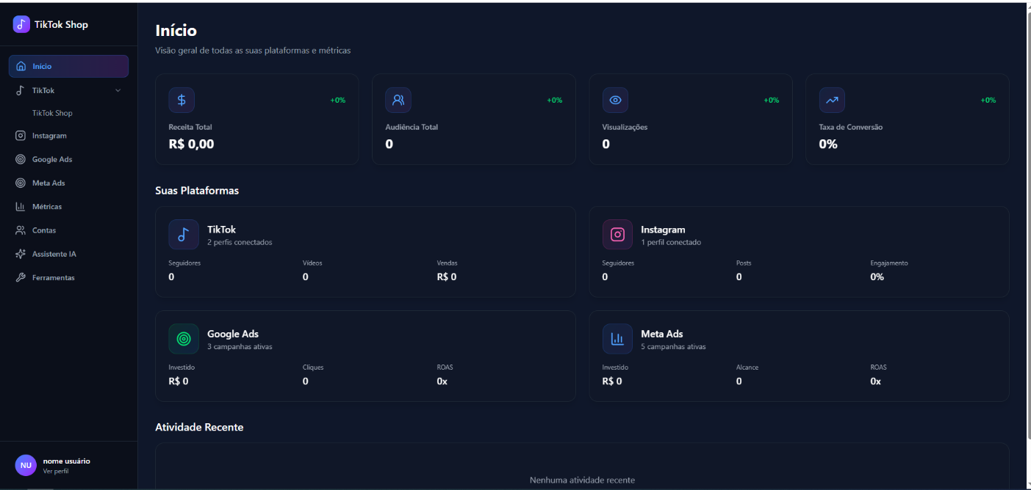
Fonte: Print do Figma enviado pelo Gabriel de Lima
Abaixo, a nova interface de IA com um exemplo de funcionamento:
Figura 10 - Interface da Ia com um exemplo de conversa
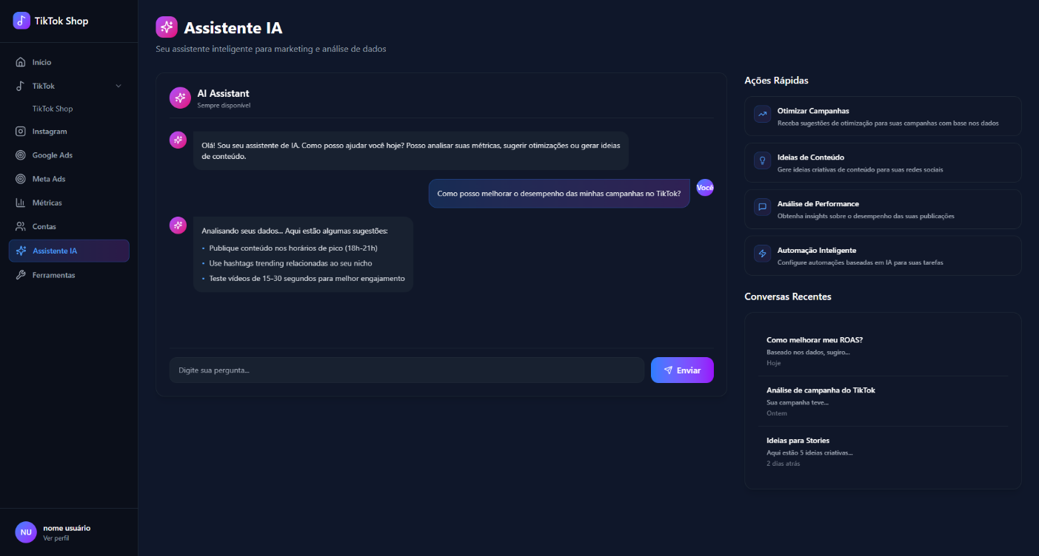
Fonte: Print do Figma enviado pelo Gabriel de Lima
Esses foram somente alguns prints das principais funcionalidades de nosso sistema.

Dia 12/04/2026 – Desenvolvimento do DER lógico do BD
Nesse dia, fora do horário de aula, o aluno Felipe Branchini desenvolveu o DER lógico para o início do desenvolvimento do nosso Banco de Dados, foi utilizado nesse desenvolvimento o software “BRmodelo” conforme ilustrado na imagem abaixo:
Figura 11 - Imagem do esquema DER do BD
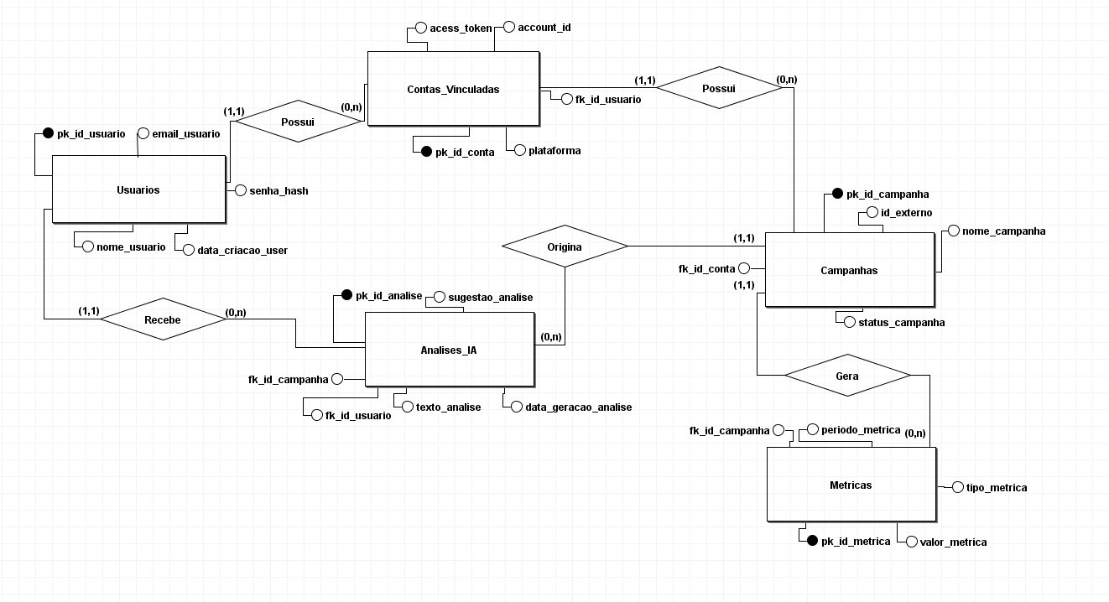
Fonte: Print do BRmodelo enviado pelo Felipe Branchini
O DER foi desenvolvido com base no levantamento de requisitos que fizemos anteriormente.

Aula dia 13/04/2026 – Criação de cronograma para melhor administração do tempo
Nessa aula, desenvolvemos o cronograma para conseguirmos definir prazos e metas a serem cumpridas para melhor administração do tempo.
Também, com ajuda da IA Claude, desenvolvemos tabelas com o que cada integrante do grupo deverá fazer dentro do prazo que estipulamos, conforme na figura abaixo:
Figura 12 - Tabela de Funções de cada integrante sob determinada data
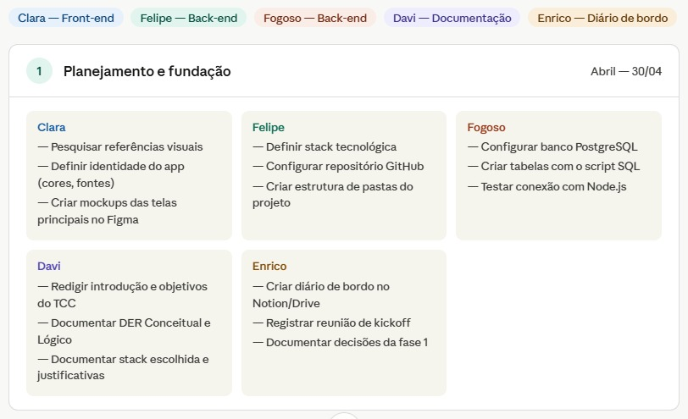
Fonte: Print tirada do Claude e enviada pelo Felipe Branchini
Obs: na figura acima, há uma inversão de funções, no caso, eu, Davi Scavassa, estou encarregado do Diário de Bordo e o Enrico Fedel da Documentação.

Aula dia 14/04/2026 – Finalização do DER e início do desenvolvimento
Nessa aula, os alunos Gabriel Oliveira, Clara do Vau e Felipe Branchini começaram a desenvolver a parte estrutural do site, como mostrado a umas aulas atrás, a Clara do Vau está encarregada da parte do Front-end e o Felipe Branchini com o Gabriel Oliveira, do Back-end.
Também nosso professor terminou de analisar o DER lógico de todos os grupos para que consigamos dar continuidade no desenvolvimento do BD.

Aula dia 20/04/206 – Ponto facultativo
Nesse dia, não houve aula, pois, foi ponto facultativo, referente ao feriado do dia 21/04 (Tiradentes).

Aula dia 21/04/2026 – Feriado
Pela ocorrência do feriado de Tiradentes, não houve aula.

Dia 25/04/2026 – Início da fase de Desenvolvimento do modelo físico do BD
Nesse dia, o aluno Felipe Branchini, iniciou o desenvolvimento da parte estrutural do BD, ele utilizou o DER lógico (ilustrado na Figura 11) para o desenvolvimento, cumprindo com a fidelidade e respeitando as referências.
Figura 13 - Código da estrutura do BD
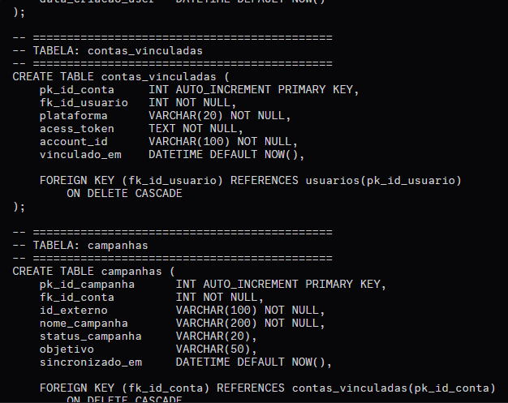
Fonte: Print tirada pelo Davi Scavassa
Para o desenvolvimento do código foi utilizado a IDE MySQL, porém, no nosso ambiente escolar, onde estamos desenvolvendo a maior parte de nosso TCC, só temos a disponibilidade da IDE SQL Server, por esse motivo, temos que fazer algumas alterações no código mostrado acima.
Também foi enviado pelo professor Emerson para o Heitor Simoneti, um e-mail contendo um arquivo sobre como apresentar a Arquitetura Física e a Arquitetura Lógica para a melhor leitura e facilitar a maneira de se entender o contexto geral do projeto nessas áreas de uma maneira simples, na imagem abaixo está uma print da tela do e-mail do Heitor.
Figura 14 - Enviado do documento para o Heitor sobre os modelos de arquitetura
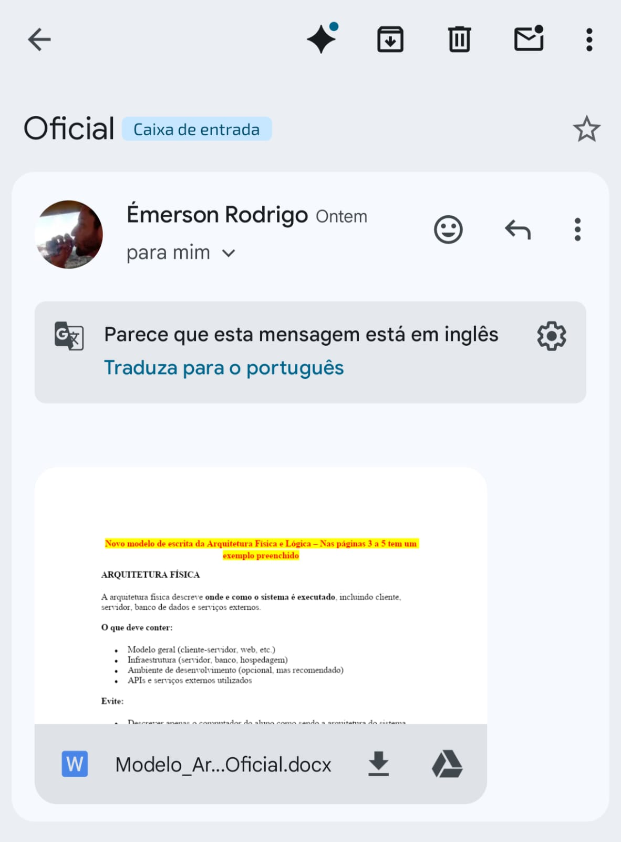
Fonte: Print do e-mail do Heitor Simoneti e enviado pelo próprio
Esse documento é para melhor compreensão da arquitetura física e lógica do projeto.

Dia 26/02/2026 – Continuação do Front-end
Nesse dia, a aluna Clara do Vau continuou o desenvolvimento do front-end, ainda não está sendo possível visualizar o progresso do desenvolvimento, porém abaixo estão os prints dos códigos feitas para a visualização da página inicial.
Abaixo está a imagem do código da barra lateral:
Figura 15 - Código da barra lateral (Tela principal)
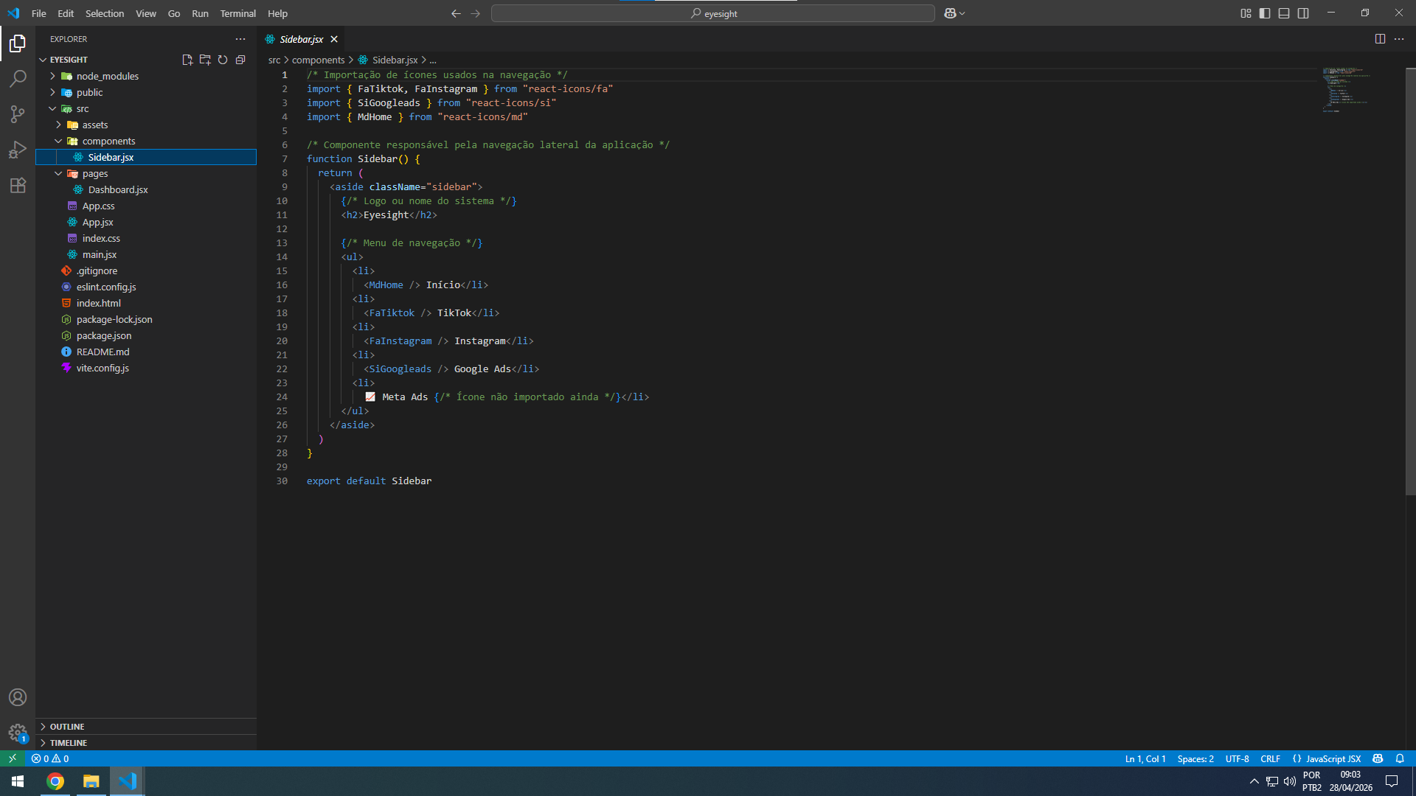
Fonte: Print tirada pelo Davi Scavassa
A seguir, o código da dashboard:
Figura 16 - Código da Dashboard (Tela principal)
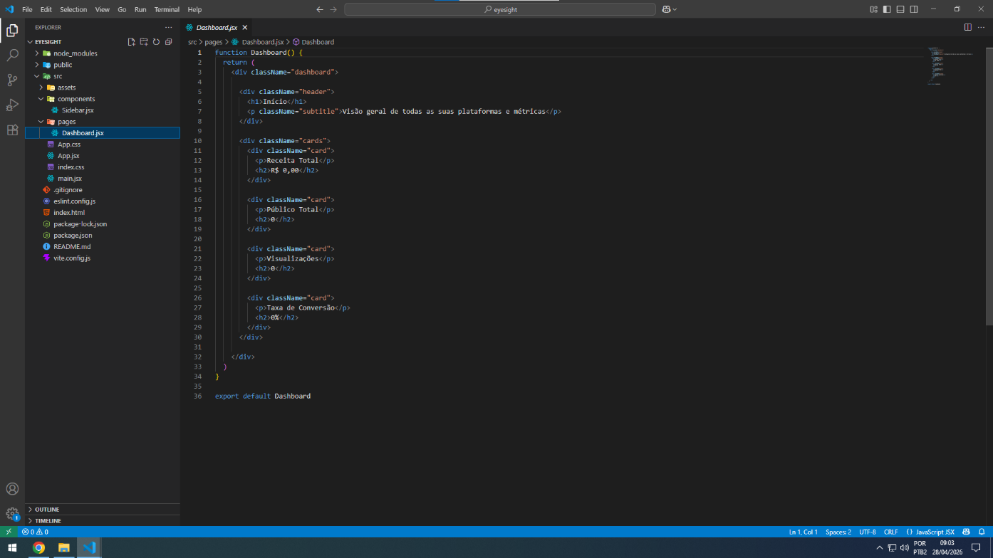
Fonte: Print tirada pelo Davi Scavassa
Na próxima imagem podemos ver o código CSS da página:
Figura 17 - Código CSS (Tela principal)
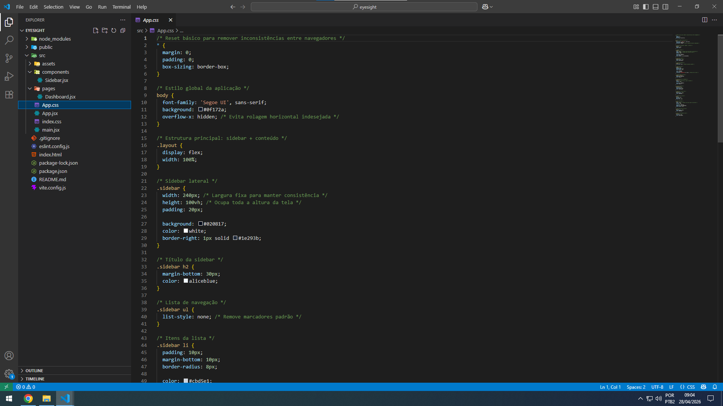
Fonte: Print tirada pelo Davi Scavassa
E na última podemos ver o código JavaScript da página:
Figura 18 - Código JS (Tela principal)
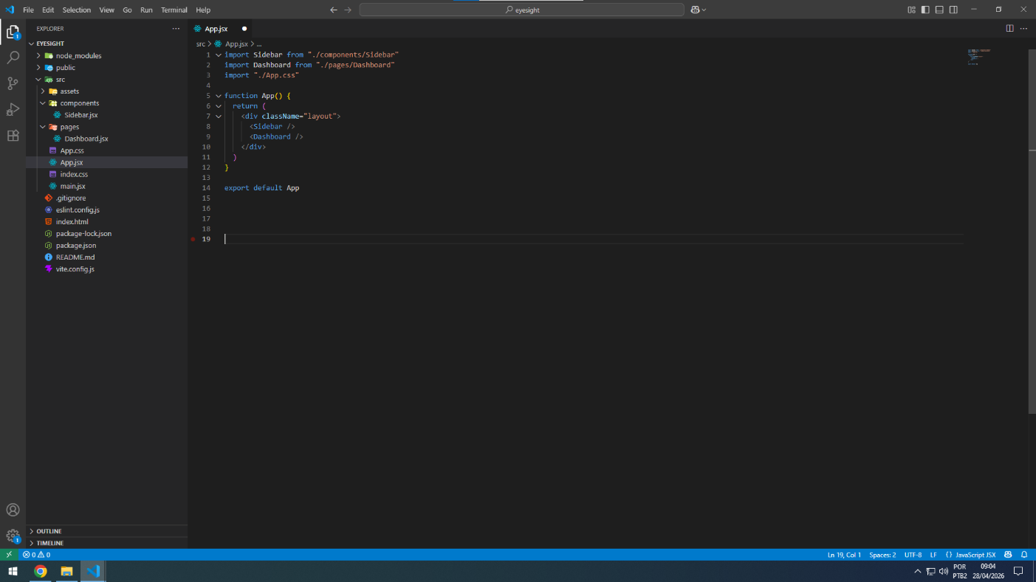
Fonte: Print tirada pelo Davi Scavassa
Obs.: a Figura 23 é a referente as citações “página” desse dia.

Aula dia 27/04/2026 – Atualização do código
Nesse dia, o aluno Gabriel Oliveira fez a implementação do BD na estrutura do código e junto com essas alterações também foram feitos métodos de autenticação de conta, autenticação de e-mail, verificação de senha válida, método hash para encriptação de senha, autenticação do caminho/rotas e inicialização geral do sistema. Abaixo estará as imagens de cada arquivo de cada método acima mencionado. Muito possivelmente não haverá qualquer alteração dos códigos mostrados abaixo, por se tratarem de métodos essenciais, com exceção somente do arquivo de rotas, pois alteraremos conforme o desenvolver do projeto.
Nessa primeira imagem, está mostrando o código da validação do e-mail:
Figura 19 - Método de validação do e-mail
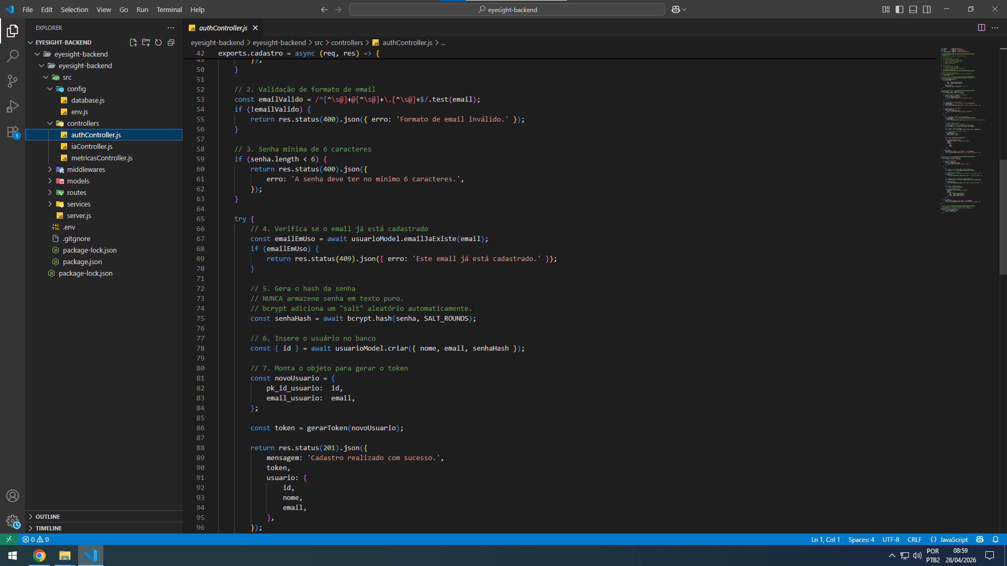
Fonte: Print tirada pelo Gabriel Oliveira
Na segunda imagem, é possível ver o método de validação do usuário para obter acesso ao BD:
Figura 20 - Validação do usúario pra acesso ao BD
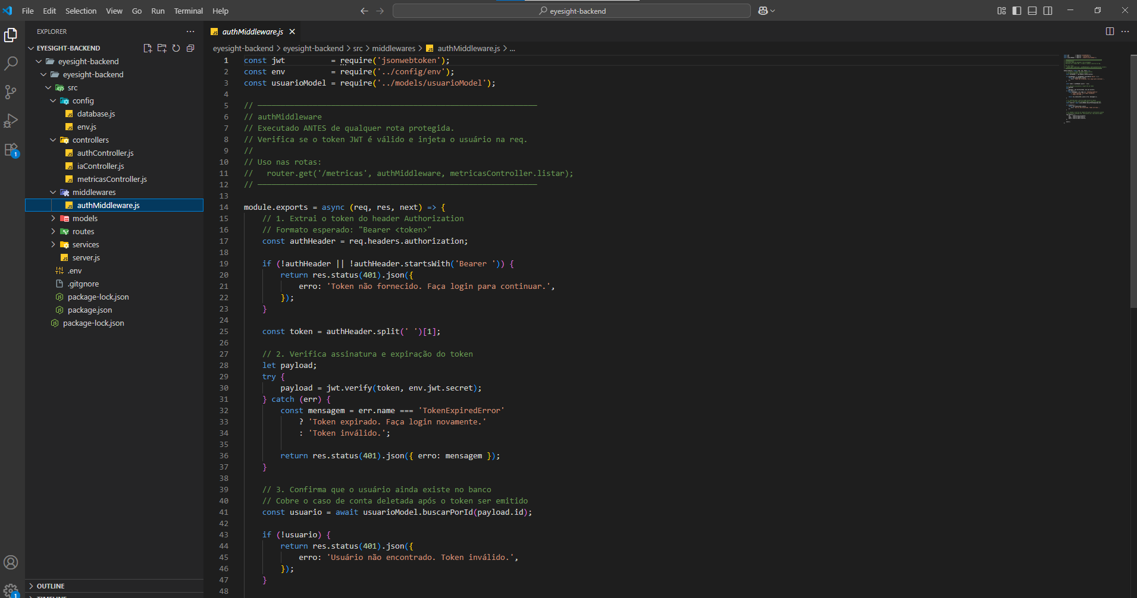
Fonte: Print tirada pelo Gabriel Oliveira
Na terceira imagem, é possível verificar o método de autenticação de rotas:
Figura 21 - Método de autenticação das rotas
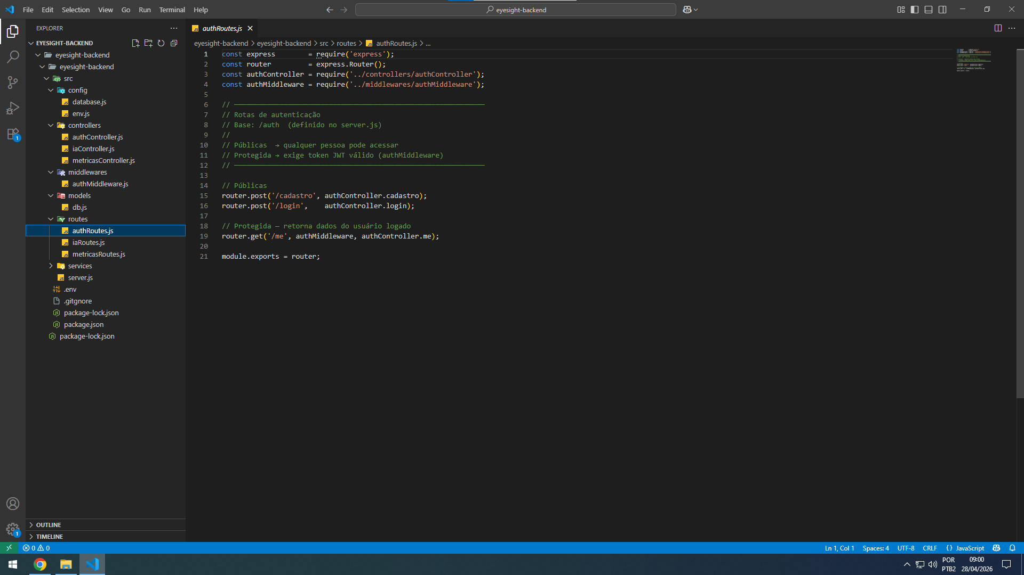
Fonte: Print tirada pelo Gabriel Oliveira
E por fim, na última imagem, vemos o código das rotas feitas até o momento, utilizando os métodos de autenticação e verificação:
Figura 22 - Arquivo de rotas
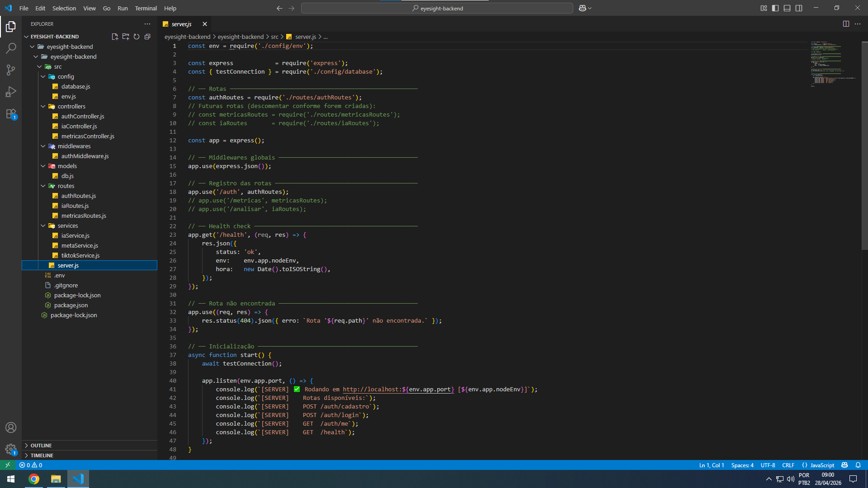
Fonte: Print tirada pelo Gabriel Oliveira

Aula dia 28/04/2026 – Análise minuciosa do Front-end
Fizemos uma análise melhor do front-end do sistema, agora é possível visualizar o progresso do desenvolvimento da tela conforme na imagem abaixo.
Figura 23 - Tela inicial do site
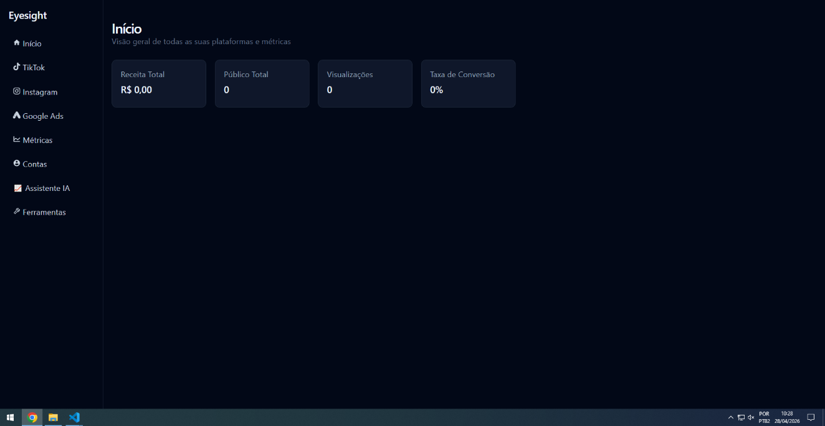
Fonte: Print tirada pelo Davi Scavassa
A tela mostra um dashboard com tema escuro chamado “Eyesight”, onde na lateral esquerda há um menu vertical com opções como Início (selecionado), TikTok, Instagram, Google Ads, Métricas, Contas, Assistente IA e Ferramentas, organizadas com ícones e texto; no centro da página aparece a seção “Início” com um pequeno subtítulo e, logo abaixo, alguns cartões informativos alinhados horizontalmente, enquanto o restante do espaço principal permanece vazio, indicando uma área destinada à exibição de dados e métricas.

Aula dia 04/05/2026 – Continuação do Front-end.
Nessa data, a aula Clara do Vau deu continuidade ao desenvolvimento à tela de login, fazendo alterações bem visíveis. A seguir, as fotos do antes e depois da tela e explicação do que foi alterado e o motivo pela nova escolha de design:
Figura 24 - Antigo design da tela de login
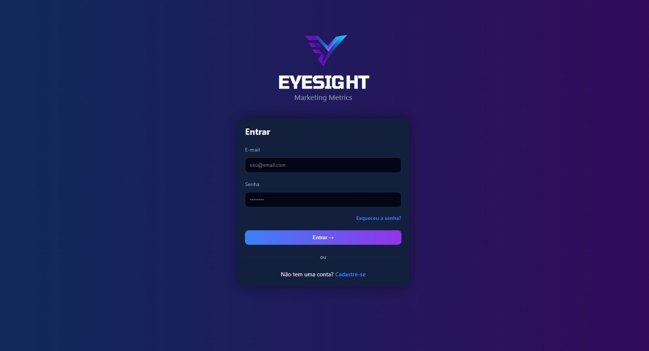
Fonte: Print tirada e enviada pela Clara do Vau
Na próxima imagem, veremos o novo design:
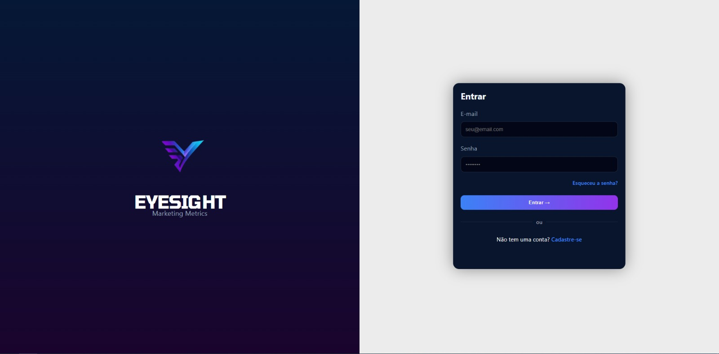
Essa escolha foi feita pois o novo layout separa melhor a identidade visual do sistema da área de ação, destacando a marca e direcionando o usuário com mais clareza para o login. Isso melhora a experiência, deixa a interface mais moderna e aumenta a percepção de valor do produto. Pois anteriormente, a logo e o formulário estavam alinhados no centro da tela trazendo uma sensação de “aperto”, quando decidimos separar a logo do formulário, pensamos em trazer uma identidade visual bem melhor para a logo e um foco mais restrito somente ao formulário.

Aula dia 05/05/2026 – Análise da documentação e continuação do desenvolvimento do projeto
Nesse dia, o professor-orientador analisou a documentação que está sendo desenvolvida pelo Enrico Fedel, ela estava com alguns erros e incoerências, e como consequência, o Professor Emerson nos encaminhou um e-mail com os itens que deveríamos arrumar, o que adicionar e como deveria ser a forma correta de tal. Segue na imagem abaixo o e-mail que nos foi encaminhado:
Figura 25 - E-mail com orientações enviado pelo professor
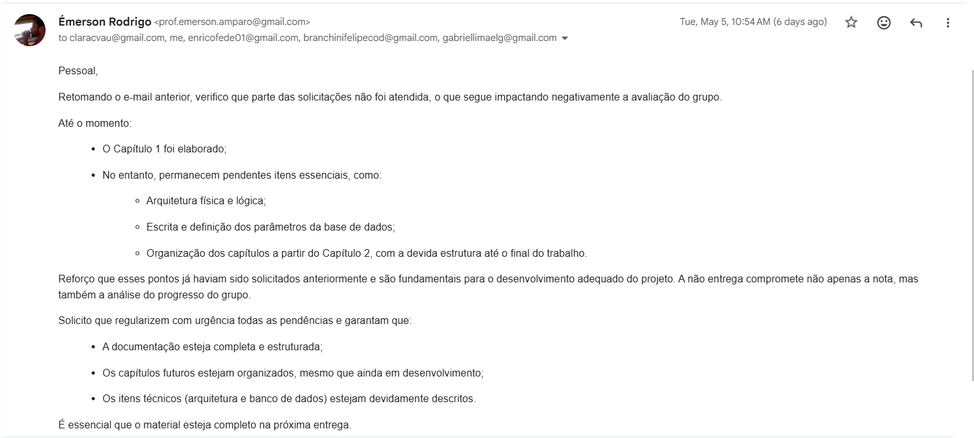
Fonte: Print tirado pelo Davi Scavassa
Também nesse dia, foi realizado a continuação do back-end e do front-end do projeto, o Gabriel Oliveira ficou encarregado de dar continuação ao desenvolvimento do BD, partindo do ponto que o Felipe Branchini deixou, e tal, nessa aula, encaminhou um e-mail tentando contato com o TikTok chinês para a disponibilidade da API do TikTok Shop e a Clara do Vau deu continuidade na tela de login do site.

Aula dia 11/05/2026 – Refatoração da documentação e implementação do prisma pro BD
Enquanto isso, o aluno Gabriel Oliveira deu continuidade nas implementações no BD. No dia de hoje, ele conseguiu implementar o prisma para a conexão do BD, isso quer dizer que, o back-end vai ter uma facilidade maior em se conectar com o BD porque o próprio Prisma atua como uma ponte inteligente, ele simplifica drasticamente a forma como é lido o BD, eliminando a necessidade de escrever SQL puro, como é feito nas maiorias dos casos, ao invés de ficar colocando várias query’s(pesquisas) manualmente.
Também foi utilizado o Postman, ele é uma plataforma líder e também uma ferramenta de desenvolvimento para construir, testar, documentar e compartilhar APIs, no nosso caso, o aluno Gabriel Oliveira utilizou tal somente para realizarmos testes nas API que já conseguimos, ou seja, somente na API do Meta ADS, com todos os testes realizados, conseguimos verificar que a API está funcionando corretamente.
A aluna Clara do Vau também estava desenvolvendo melhorias na nossa tela, abaixo está as imagens do antes e depois das melhorias realizadas no dia de hoje, e mais abaixo, está o texto explicativo sobre as mudanças feitas no design e o porquê foram feitas.
Antes:
Figura 26 - Imagem da tela inicial antes das alterações

Fonte: Print tirada e enviada pela Clara do Vau
E agora, a imagem de como ficou depois das alterações:
Figura 27 - Tela cadastro
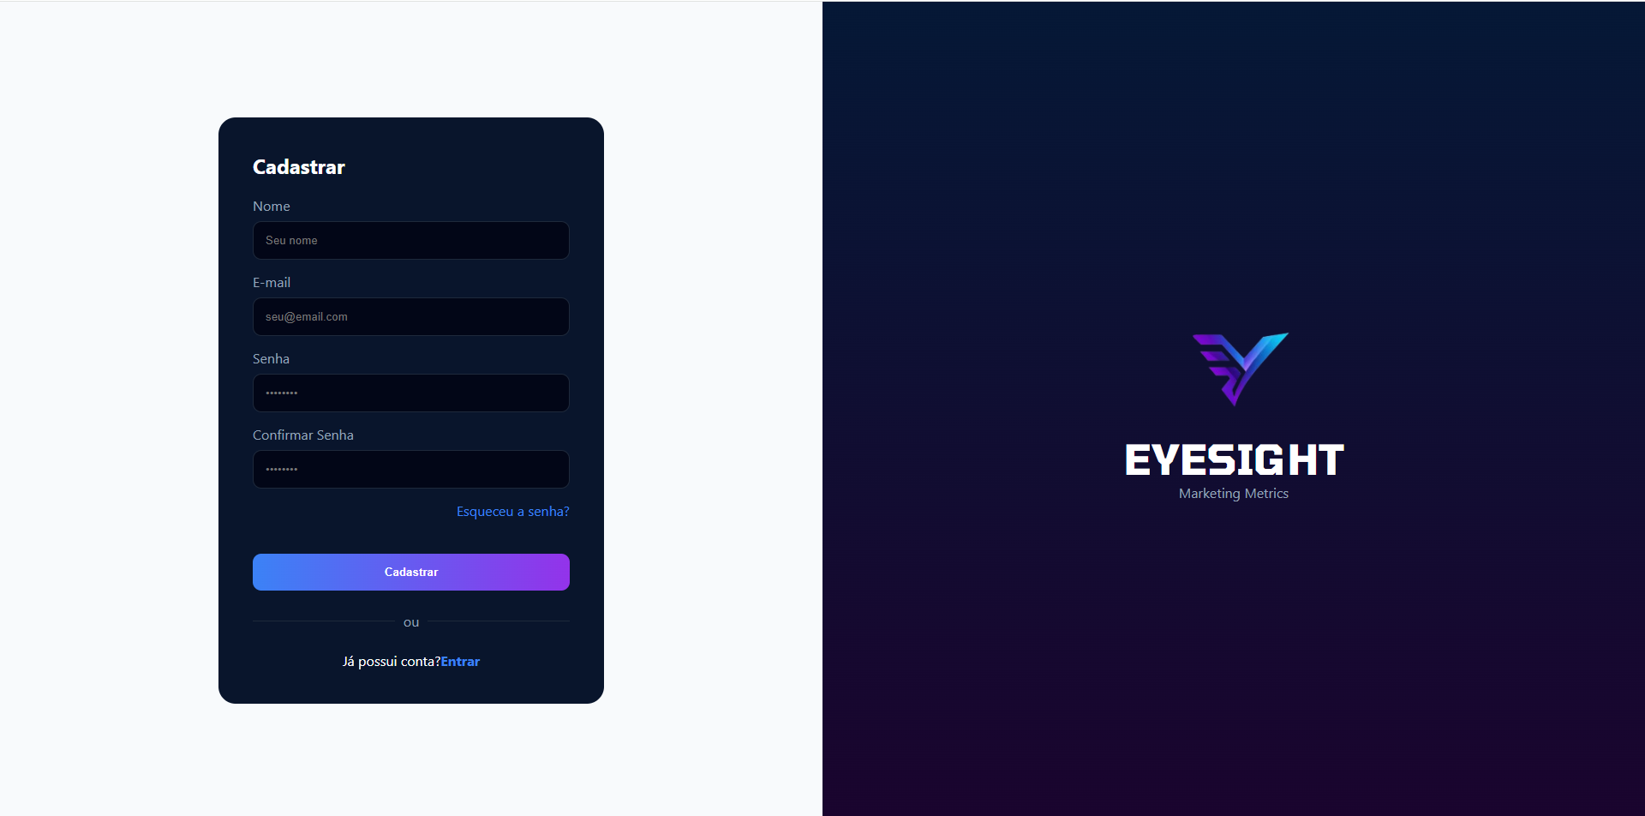
Fonte: Print tirada por Clara do Vau
Foi adicionada uma tela de Cadastro, que é acessada quando clicamos no link “Cadastre-se” na página de login.

Aula dia 12/05/2026 – Conversa com o professor e atividade extracurricular
Nessa aula, o professor Emerson conversou com o aluno Davi Scavassa para alinharmos as pendências referentes a Documentação, e foi nos orientados a enviarmos vídeos do sistema (do que temos até o momento) para melhor avaliação do grupo.
E depois do intervalo, fomos a uma atividade extracurricular, portanto, não houve a aula no segundo bloco.

Dia 15/05/2026 – Envio dos vídeos para o professor
Nesse dia, o aluno Davi Scavassa, responsável pelo Diário de Bordo, enviou os vídeos para o professor Emerson, vídeos referentes à conexão ao BD enviado pelo aluno Gabriel Oliveira e o vídeo referente à Tela de login enviado pela Clara do Vau, até o momento estamos esperando o retorno da avaliação por parte do professor.

Aula dia 18/05/2026 – Alinhamento do grupo sobre prazos e atualização da Documentação
Nesse dia, os alunos discutiram planejamentos, prazos e metodologias, para ter um desenvolvimento pleno e melhor administração do tempo.
Também, logo após a conversa, o aluno Enrico Fedel com o auxílio do aluno Felipe Branchini refatoraram a documentação seguindo as ordens que o professor Emerson nos enviou por e-mail conforme mostrado na Figura 25 .

Aula dia 19/05/2026 – Conversa com o professor e conexão do back-end com o front-end
Nessa aula, os alunos analisaram mais alguns pontos cruciais dentro do software até o momento em que o professor Emerson pediu para os responsáveis pela programação conversar com ele, ele pediu para “agilizarmos” o projeto e nos deu instruções sobre como prosseguirmos.
Enquanto, os programadores estavam conversando com o professor, o Enrico Fedel estava arrumando as pendências que o professor havia pedido nas aulas anteriores, pendências que não foram realizadas no período pedido, e o Davi Scavassa estava estudando como criar um repositório no GitHub para melhorar nossa administração do projeto, para não depender de Pen-drive ou envio de arquivos por meio de redes sociais, como o Discord e o Whatsapp.
Também, logo após a conversa, o Gabriel Oliveira tentou realizar a conexão do front-end com o back-end, como aconselhado pelo professor, mas não obteve sucesso. Porém, fora do horário de aula, o mesmo conseguiu realizar essa tarefa, alcançando êxito e deixando o front e o back conectados.

Dia 21/03/2026 - Migração do nosso BD para um servidor flexível MySQL
Nesse dia, o aluno Gabriel Oliveira junto com o Davi Scavassa realizou a migração do BD, atualmente, "hospedado" no RAILWAY, para um servidor flexível MySQL disponibilizado pela Azure, um serviço da Microsoft.
Porém, foi descoberto um problema, que consistia em que todos os alunos. exceto o Gabriel Oliveira, não tinham acesso ao BD, com isso, o aluno Davi Scavassa começou a estudar o funcionamento desse servidor, porém no dia não houve êxito nessa tarefa.

Dia 23/05/2026 - Permissão para os demais integrantes
Na madrugada desse dia, o aluno Davi Scavassa, realizou alguns testes e acabou descobrindo a melhor maneira de como integrar os demais desenvolvedores a esse BD. Até o presente momento, somente os alunos Davi Scavassa e Gabriel Oliveira obtiveram acesso a esse servidor, pois estamos na espera das informações dos demais desenvolvedores para a integração dos mesmos ao servidor.
REFERÊNCIAS
FIGMA. Figma – Ferramenta colaborativa de design de interfaces. Disponível em: https://www.figma.com/. Acesso em: 15 abr. 2025.
MICROSOFT. Microsoft Teams – Plataforma de colaboração. Disponível em: https://teams.microsoft.com. Acesso em: 20 fev. 2025.
ATLASSIAN. Trello – Gerenciamento de projetos e quadros Kanban. Disponível em: https://trello.com. Acesso em: 20 mar. 2025.
CANVA. Canva – Plataforma de criação visual. Disponível em: https://www.canva.com. Acesso em: 16 jun. 2025.
GITHUB. GitHub – Hospedagem de código e controle de versão. Disponível em: https://GitHub.com. Acesso em: 31 jul. 2025.
GIT. Git – Sistema de controle de versão distribuído. Disponível em: https://git-scm.com. Acesso em: 23 nov. 2024.
FLATICON. Flaticon – Ícones Vetoriais. Disponível em: https://www.flaticon.com/br. Acesso em: 15 mai. 2024.
ICONFINDER. Iconfinder – Ícones e vetores. Disponível em: https://www.iconfinder.com. Acesso em: 15 mai. 2024.
PHOTOPEA. Photopea – Editor de imagens online. Disponível em: https://www.photopea.com. Acesso em: 6 jun. 2024.
BRMODELO. brModelo Web – Ferramenta de modelagem de banco de dados. Disponível em: https://www.brmodeloweb.com. Acesso em: 31 jul. 2024.
LARAVEL. Laravel – Framework PHP para desenvolvimento web. Disponível em: https://laravel.com. Acesso em: 10 set. 2025.
PUSHER. Pusher – Biblioteca para WebSockets e mensagens em tempo real. Disponível em: https://pusher.com. Acesso em: 12 set. 2025.
GOOGLE. Gemini – Ferramenta de IA para textos e análises. Disponível em: https://ai.google.com/gemini. Acesso em: 14 nov. 2025.

